# 微服务架构基础入门

## 简介

微服务：微服务是一种架构模式，它提倡将单一应用程序划分成一组小的服务，服务之间互相协调、互相配合，为用户提供最终价值，每个服务运行在其独立的进程中，服务与服务间采用轻量级的通信机制互相协作（通常是基于HTTP协议的RESTful API）。每个服务都围绕着具体业务进行构建，并且能够独立的部署到生产环境、类生产环境等。另外，应当尽量避免统一的、集中式的服务管理机制，对具体的一个服务而言，应根据服务上下文，选择合适的语言、工具对其进行构建。

整体技术

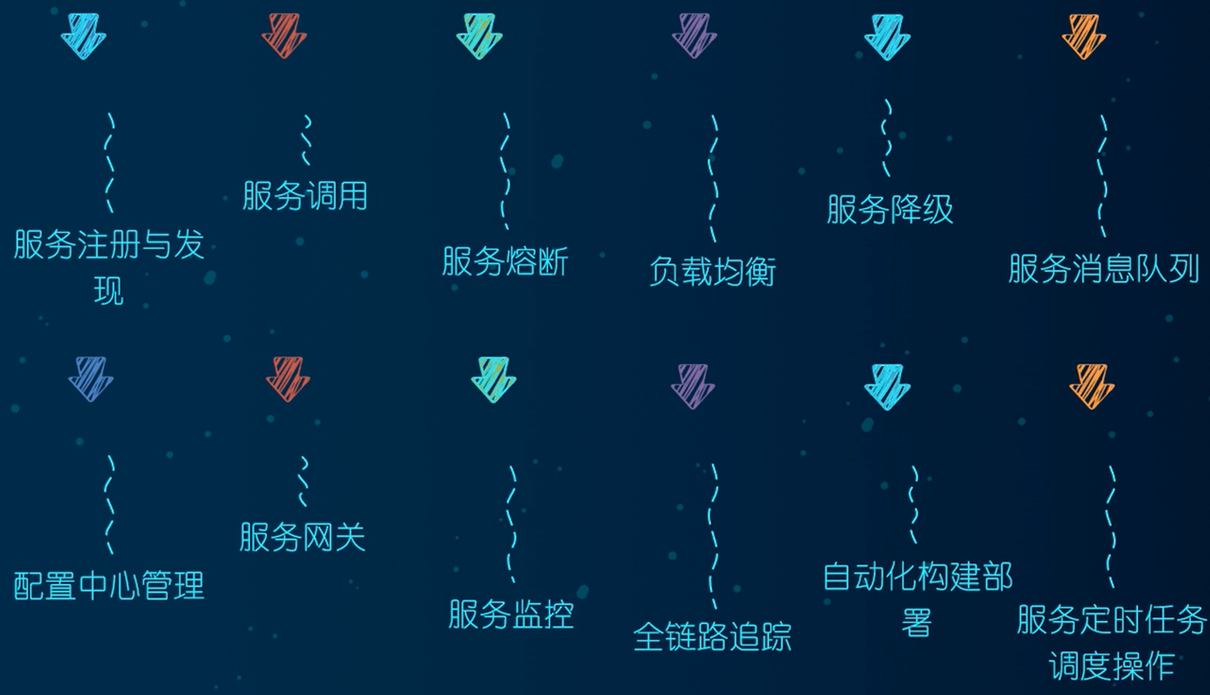

主要的技术

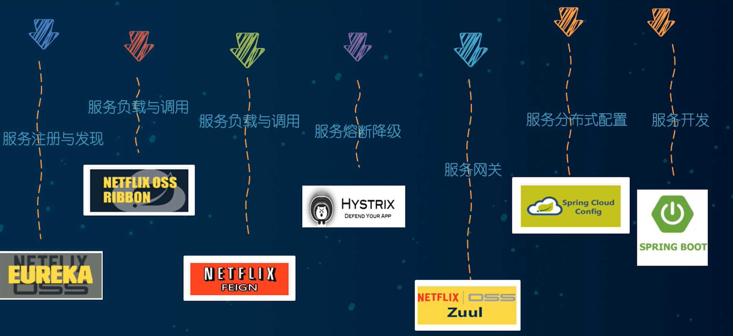

SpringCloud与SpringBoot之间的对应关系

参见：<https://spring.io/projects/spring-cloud#overview>

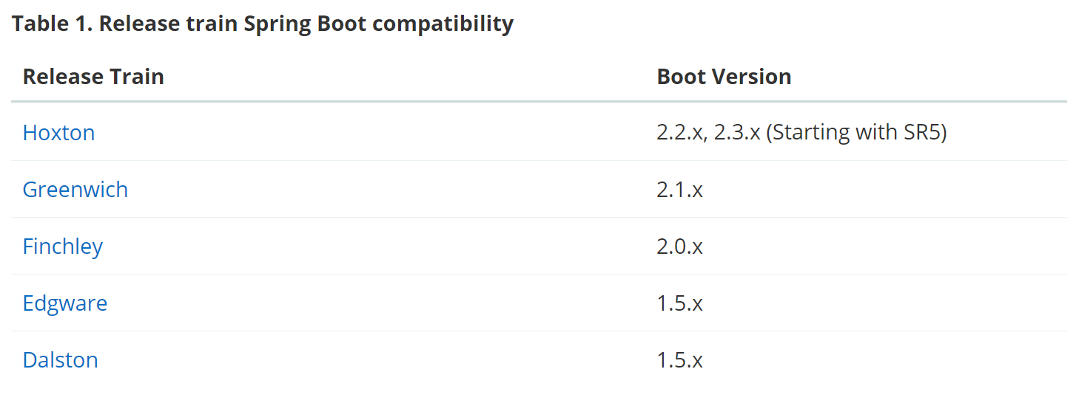

本次学习用到的版本

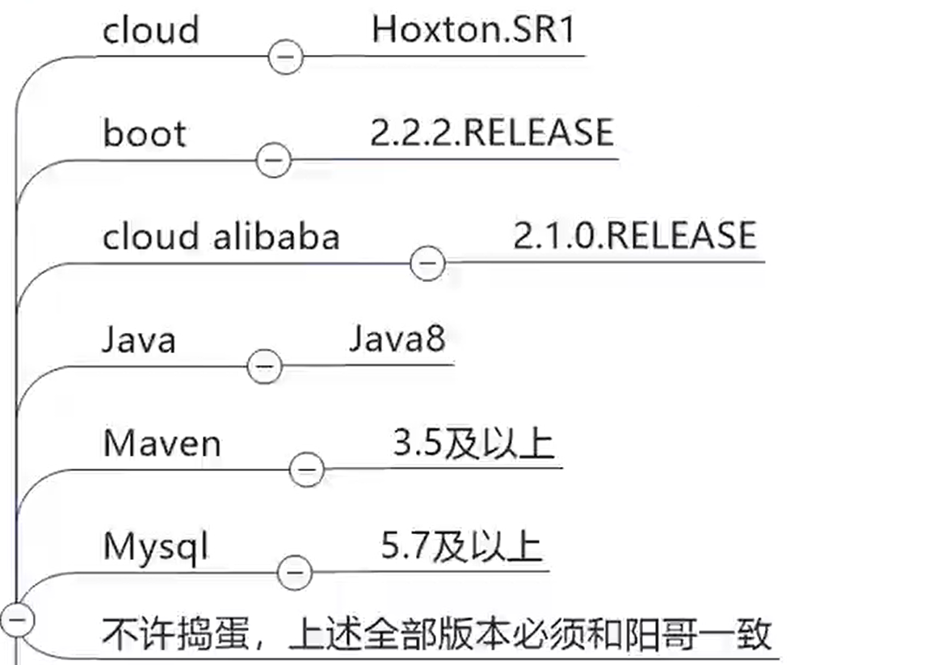

SpringCloud组件停更与升级

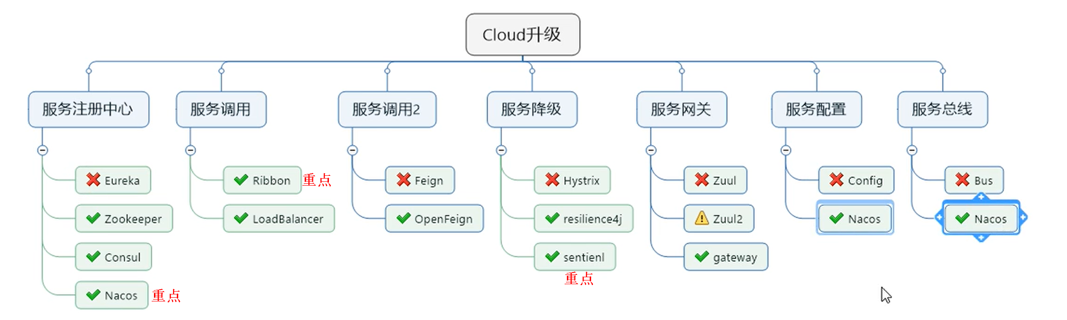

# 微服务模块

1. 建module
2. 改POM
3. 写YML
4. 主启动
5. 业务类

## Eureka

### RestTemplate



### 服务治理

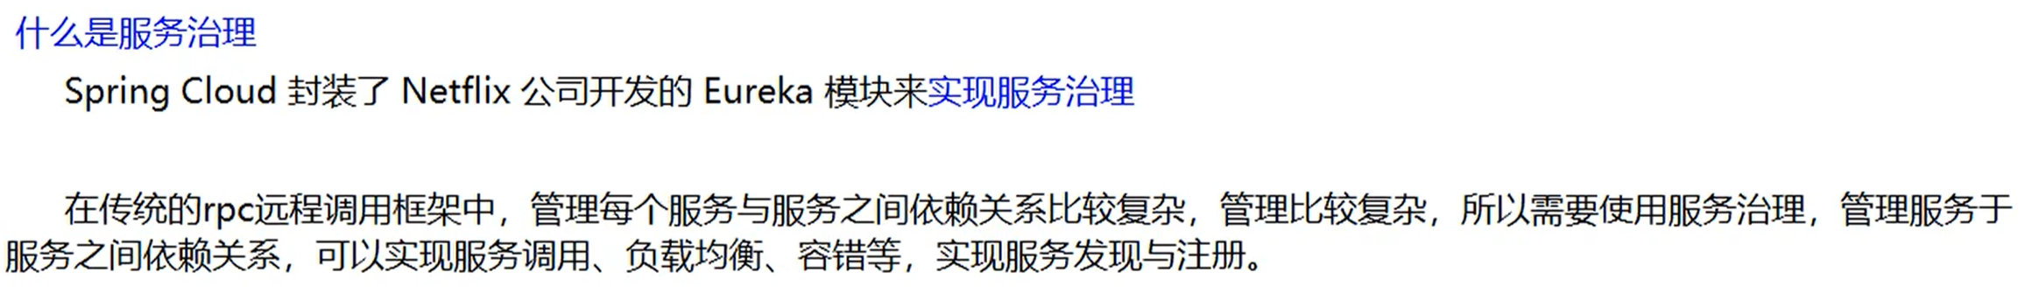

### 服务注册与发现

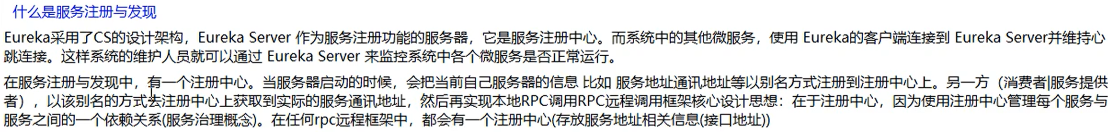

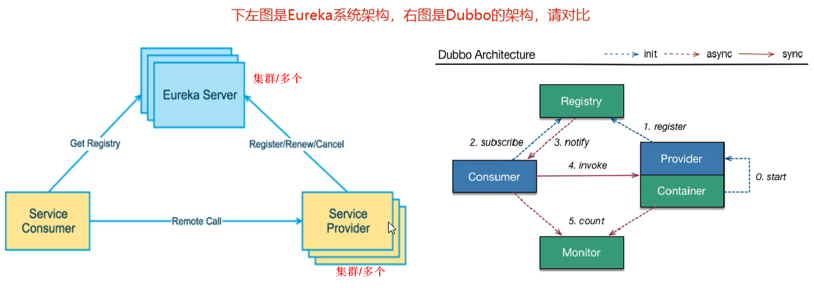

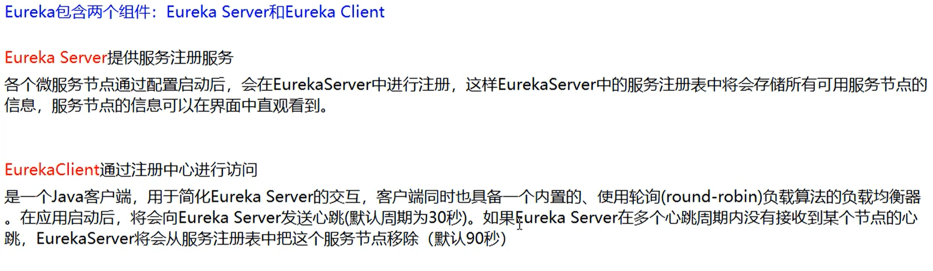

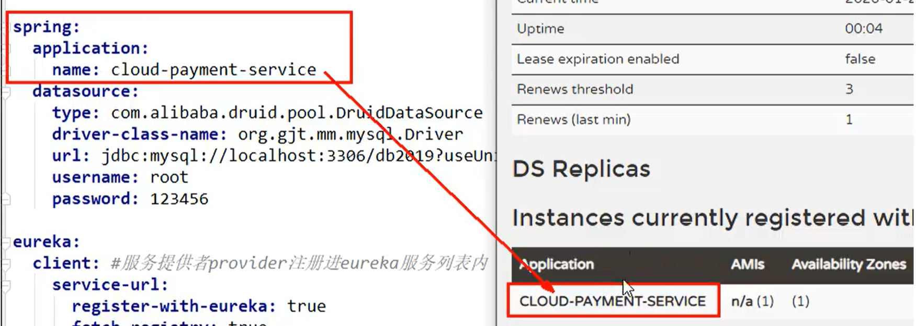

### 集群版eureka

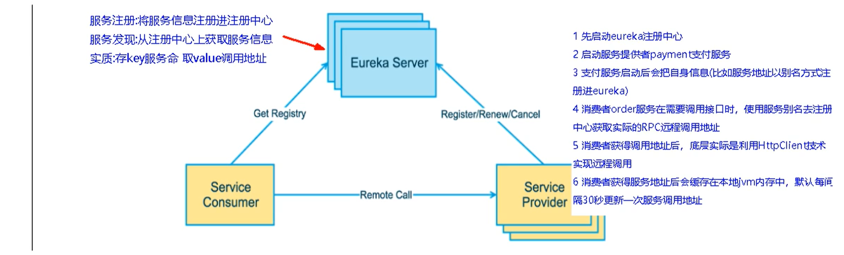

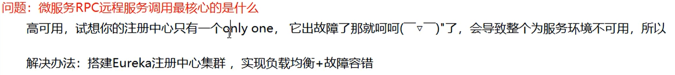

#### 集群版Eureka的原理

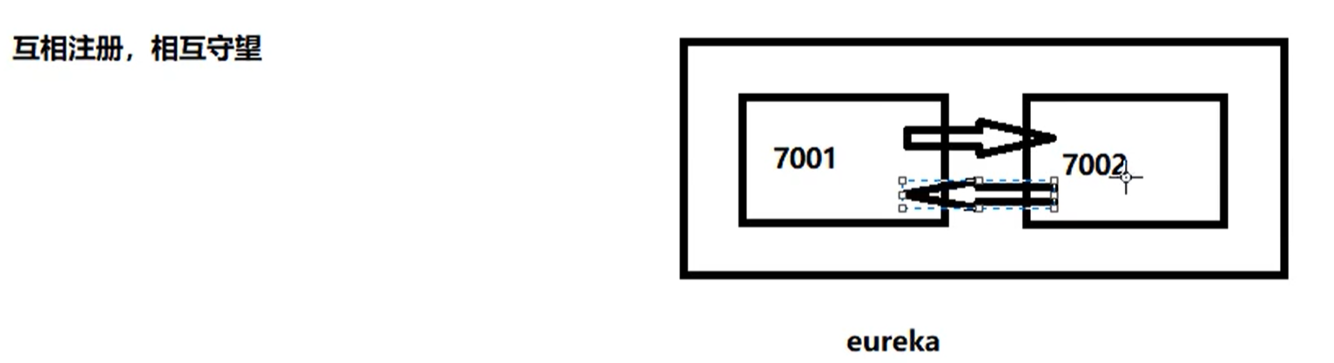

#### @LoadBalanced

在服务提供者集群时，多个服务都注册在Eurka上，此时服务消费者通过唯一标识，来访问服务时，会不知道访问标识下的哪个服务，需要@LoadBalanced注解开启负载均衡；

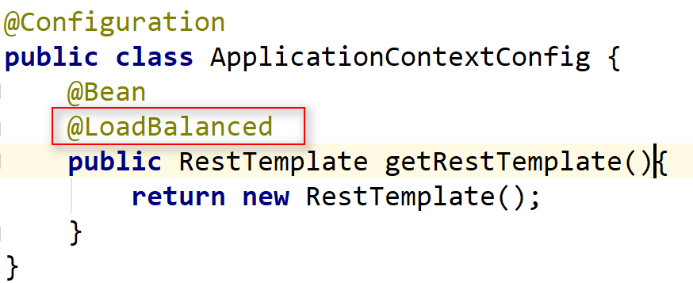

@LoadBalanced注解赋予RestTemplate负载均衡的能力

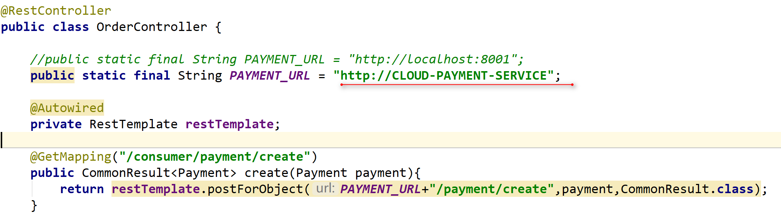

### 服务发现

服务发现：对于注册进eureka里面的微服务，可以通过服务发现来获得该服务的信息。

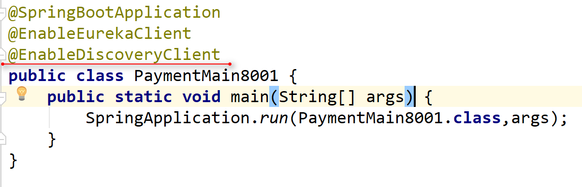

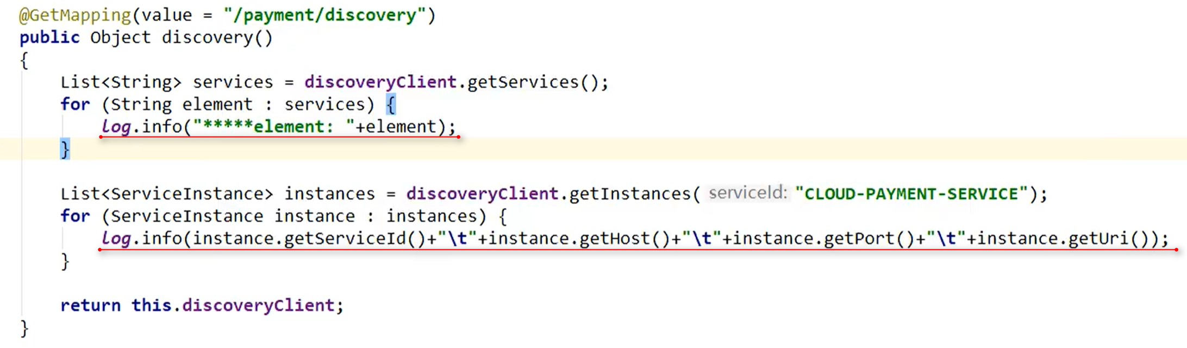

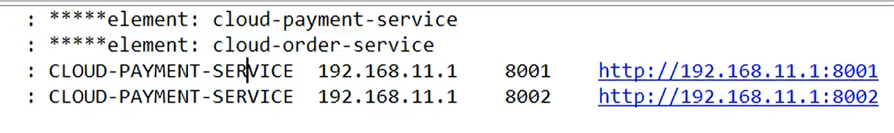

### Eureka保护模式





